某打印服务公司信息化管理解决方案

1 系统背景介绍
某公司为一打印服务公司，他生产一种打印耗材箱，箱子里面放了5-10个硒鼓（有三种类型的硒鼓，因为硒鼓大小不一，所以箱子里面放的数量不定）。然后把打印耗材箱子放到客户那里，与客户的打印机连接起来。客户打印文件过程中，会自动消耗箱子里面硒鼓灌装的墨粉，每过15天，公司会派巡检员上客户那里去检查打印耗材箱，把墨粉已经用完的硒鼓或损坏的硒鼓带回来，然后安装上新充满墨粉的硒鼓。并提供巡检工作单、回收单（带回的硒鼓数量）、消耗确认单（消耗了多少个硒鼓的墨粉）交给客户签字，一并带回。

2 系统流程图
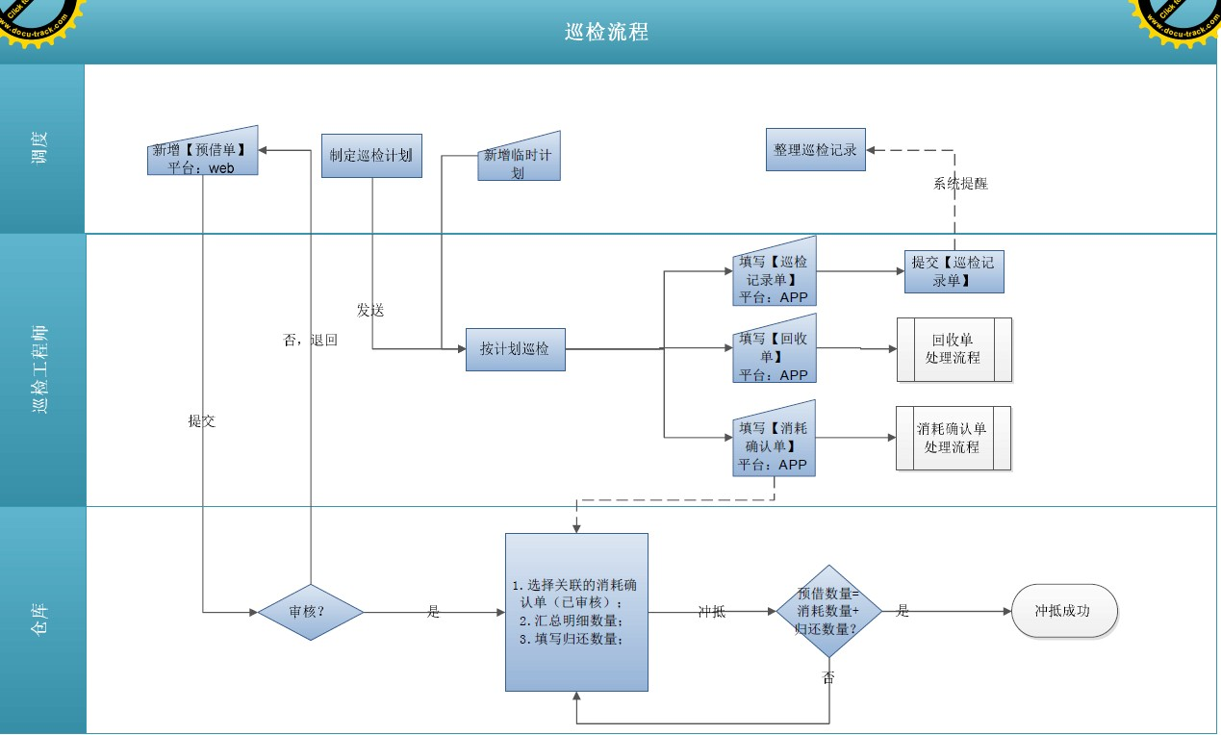

3 系统业务流程重组后的流程图
巡检分为按计划巡检和临时任务，皆由调度指派，流程图如下所示，其中巡检员涉及操作皆在手机或定制移动终端上完成，客户程序要求基于Android操作系统开发，能实现对二维码的扫描并读取相应信息，通过蓝牙打印机打印小票等功能。调度、财务、客户经理和仓管人员在pc机上进行操作。
主要功能涵盖：
1、系统按照巡检计划自动生成巡检单（按照区域、客户顺序排列成列表），巡检调度员选择某一区域或某几个客户，生成巡检派工单，指定给某一个巡检员去巡检；
2、依据每一个巡检员巡检企业的数量和每一个巡检企业内部硒鼓的种类，按照设定好的参数，自动生成借用单。调度员可对借用单进行修改。
3、巡检员打开自己的手机上安装的巡检管理客户端就可以看到自己当日需要巡检的企业，按照最优路线进行巡检。
4、巡检员用巡检管理客户端对需要巡检的硒鼓箱上的二维码进行扫码，读取客户信息、服务信息和硒鼓数据，开箱查验，验后无误后补充硒鼓，回收消耗后的硒鼓，填写消耗单和回收单以及巡检签收单，并利用GSM/GPRS模式传递到后台数据库中保存。
5、巡检员回来后，依据消耗单和回收单，自动生成回收入库单和耗料出库单，与预借单冲抵。
6、系统定期对数据进行比对，以便发现库存异常数据。
7、财务人员在确认数据后，财务数据可通过接口自动并入金蝶或用友等财务系统中。
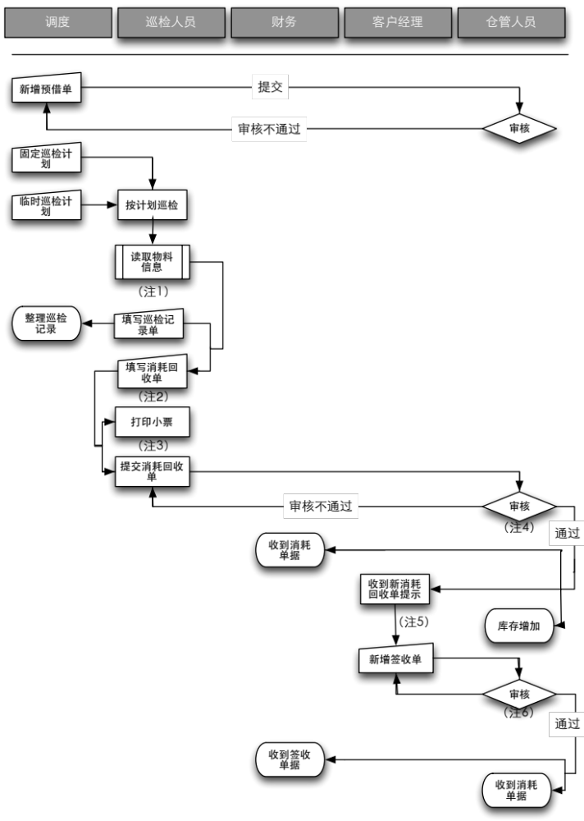
图3：巡检流程图
注1: 巡检员用手持设备对硒鼓箱上的二维码进行扫描，读取客户信息、服务信息以及硒鼓箱中的硒鼓数据，开箱核对后，对硒鼓进行填充和回收，据此填写消耗单和回收单以及巡检签收单。
注2: 巡检记录单和消耗回收单编号根据客户信息、箱子编号和时间等自动生成。为简化操作流程，减少单据管理及核对工作量，根据工作流程分析，建议将回收单和消耗确认单合并成消耗回收单。
注3:打印小票通过手持设备终端连接蓝牙打印机根据消耗回收单内容自动生成并打印，并交给 客户签字后收回，可一式两份，一份给客户，一份带回。
注4:审核依据为预借数量＝消耗数量＋归还数量，以及关联签收单上签收数量＝消耗数量＋回收数量＋归还数量。消耗数量和回收数量根据巡检人员录入数据，归还数量由仓管手工核对，如等式成立，则冲抵成功，如等式不成立则发回巡检人员对消耗回收单进行核查，若反复核对皆不符合，生成异常报告，报告编号与预借编号，消耗回收单编号相关联
注5:审核完成状态的消耗回收单将提醒客户经理接收并根据单据新增并填写签收单
注6:由于注4审核已对原始数据进行审核，该步骤只需核对单据数据填写无误即可

